Протокол №1
собрания кредиторов Джамалова Эльсевара Иншада Оглы,
проведенного в форме заочного голосования

от «17» марта 2025г.

ФИО должника: Джамалов Эльсевар Иншад Оглы
Дата рождения: 21.06.1985 г.
СНИЛС: 206-068-908 56
ИНН: 246532695757
Место жительства: г.Красноярск, ул.Воронова, д.39 кв.207
Суд, в производстве которого находится дело о банкротстве: Арбитражный суд Красноярского края
Дело о несостоятельности (банкротстве): А33-18673/2024
Форма проведения собрания кредиторов: заочное голосование
Адрес для направления бюллетеней: 660049, Красноярский край, г. Красноярск, ул. Урицкого, д. 61, оф. 3-19
Дата проведения собрания кредиторов (дата окончания приема бюллетеней для голосования): 17.03.2025 г.

Собрание кредиторов проведено по инициативе финансового управляющего Кубрак Екатерины Александровны с целью решения вопросов, связанных с завершением процедуры реализации имущества Джамалова Эльсевара Иншада Оглы.

Лица, имеющие право на участие в собрании кредиторов, уведомлены о проведении собрания в форме заочного голосования в соответствии с требованиями абзаца 3 пункта 7 статьи 213.8 Федерального закона от 26.10.2002 № 127-ФЗ «О несостоятельности (банкротстве)».

Повестка дня собрания кредиторов:
- Принятие к сведению описи имущества Джамалова Э.И.о.
- Утверждение положения о порядке условиях и сроках реализации имущества должника.
- Принятие решения об опубликовании сообщения о результатах проведения собрания кредиторов в форме заочного голосования и протокола собрания кредиторов на ЕФРСБ.
В установленный срок в адрес финансового управляющего не поступили заполненные бюллетени, таким образом, лиц, принявших участие в собрании кредиторов, нет, собрание кредиторов признано несостоявшимся.

Настоящий протокол составлен «17» марта 2025 г. по адресу: 660049, Красноярский край, г. Красноярск, ул. Урицкого, д. 61, оф. 3-19 в количестве 10 экземпляров.

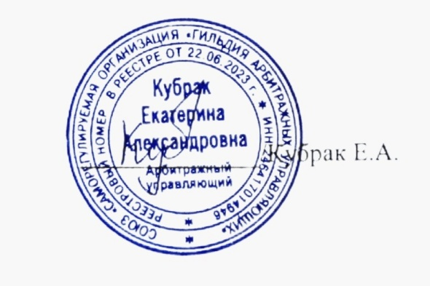

Финансовый управляющий

